一标段：中卫党校学员宿舍单间家具配置方案（1.2-1）
序号 | 品名 | 规格 | 单位 | 数量 | 单价 | 金额 | 备注 | 图片
A1 | 床屏 | 2.66*1.22m | 张 | 40 |  |  | 面材：表面采用优质胡桃木皮，厚度≥0.6mm，经过防虫防蛀防腐处理。基材：采用优质绿色环保（E1级）中密度纤维板，经过防虫，防潮，防腐等处理，各项技术指标均达到国际标准。油漆：采用“嘉宝漆”牌环保油漆或中意合资IDOPA“易涂宝”牌哑光聚脂漆、大宝漆。 | 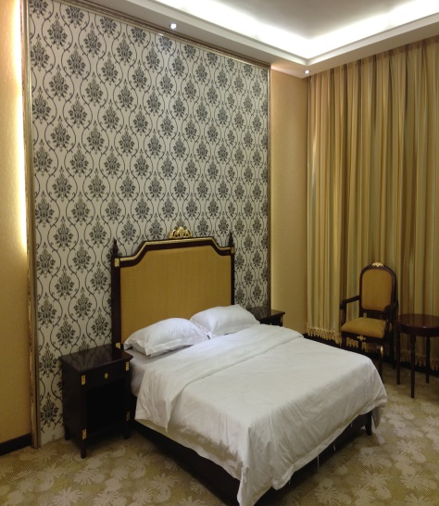
A2 | 床箱 | 1.5*2*0.26m | 张 | 40 |  |  | 面材：表面采用优质胡桃木皮，厚度≥0.6mm，经过防虫防蛀防腐处理。基材：采用优质绿色环保（E1级）中密度纤维板，经过防虫，防潮，防腐等处理，各项技术指标均达到国际标准。油漆：采用“嘉宝漆”牌环保油漆或中意合资IDOPA“易涂宝”牌哑光聚脂漆、大宝漆。
A3 | 床头柜 | 0.55*0.4*0.5m | 台 | 80 |  |  | 面材：表面采用优质胡桃木皮，厚度≥0.6mm，经过防虫防蛀防腐处理。  基材：采用优质绿色环保（E1级）中密度纤维板，经过防虫，防潮，防腐等处理，各项技术指标均达到国际标准。油漆：采用“嘉宝漆”牌环保油漆或中意合资IDOPA“易涂宝”牌哑光聚脂漆、大宝漆。五金件：“DTC”五金件、或“海福乐”、或“BMB”五金件，三节导轨。
A4 | 连体桌 | 1.8*0.76*0.5m | 台 | 40 |  |  | 面材：表面采用优质胡桃木皮，厚度≥0.6mm，经过防虫防蛀防腐处理。  基材：采用优质绿色环保（E1级）中密度纤维板，经过防虫，防潮，防腐等处理，各项技术指标均达到国际标准。油漆：采用“嘉宝漆”牌环保油漆或中意合资IDOPA“易涂宝”牌哑光聚脂漆、大宝漆。五金件：“DTC”五金件、或“海福乐”、或“BMB”五金件，三节导轨。 | 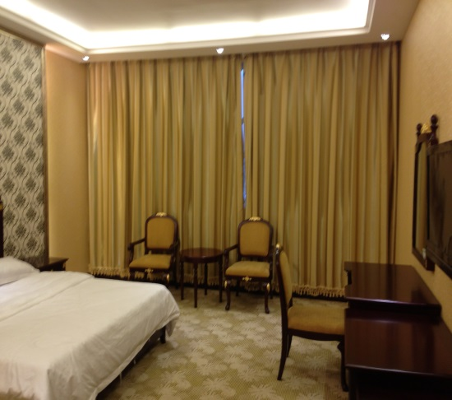
A5 | 镜子 | 1.2*0.8m | 件 | 40 |  |  | 板木烤漆
A6 | 凳子 |  | 件 | 40 |  |  | 1、环保皮，表面经液态浸处理后，具有防潮、防腐等功能。有较好的光泽度； 2、采用高密度海绵，理化性能符合国家现行标准； 3、实木椅架。
A7 | 圈椅 |  | 张 | 80 |  |  | 1、环保皮，表面经液态浸处理后，具有防潮、防腐等功能。有较好的光泽度； 2、采用高密度海绵，理化性能符合国家现行标准； 3、实木椅架。
A8 | 茶几 | 1.2*0.6*0.4m | 把 | 40 |  |  | 面材：表面采用优质胡桃木皮，厚度≥0.6mm，经过防虫防蛀防腐处理。基材：采用优质绿色环保（E1级）中密度纤维板，经过防虫，防潮，防腐等处理，各项技术指标均达到国际标准。油漆：采用“嘉宝漆”牌环保油漆或中意合资IDOPA“易涂宝”牌哑光聚脂漆、大宝漆。
A9 | 床垫 | 1.5m*2m | 件 | 40 |  |  | 优质弹簧2.3mm 精钢五环护脊弹簧系统--提供更强承托力  全方位OrthofoamTM五区承托--顺应人体骨骼自然生理曲线  千层棉--有效稳固弹簧与垫料层  全效平衡网--分散受力，牢固持久  高级抗菌面料--高档耐磨，抗菌卫生  精选2.3mm精钢弹簧，提供强劲承托，适用于自身体重偏重和小孩活泼好动的家庭使用  四边弹簧内加入特制弹力棒，避免四边因久坐导致的变形，更加持久耐用 | 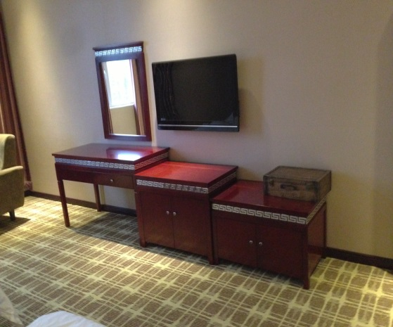
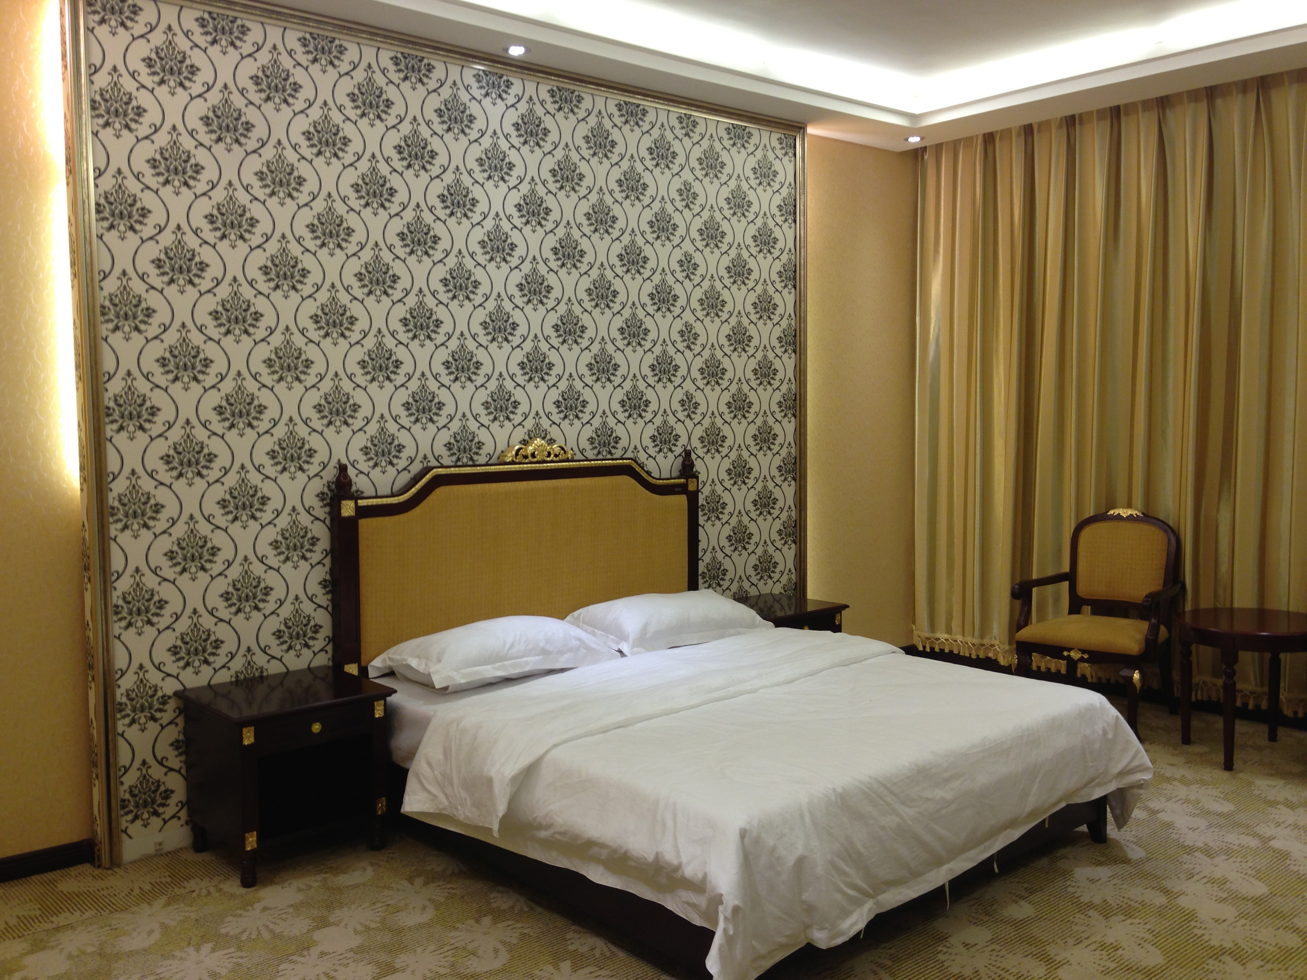
总金额：

